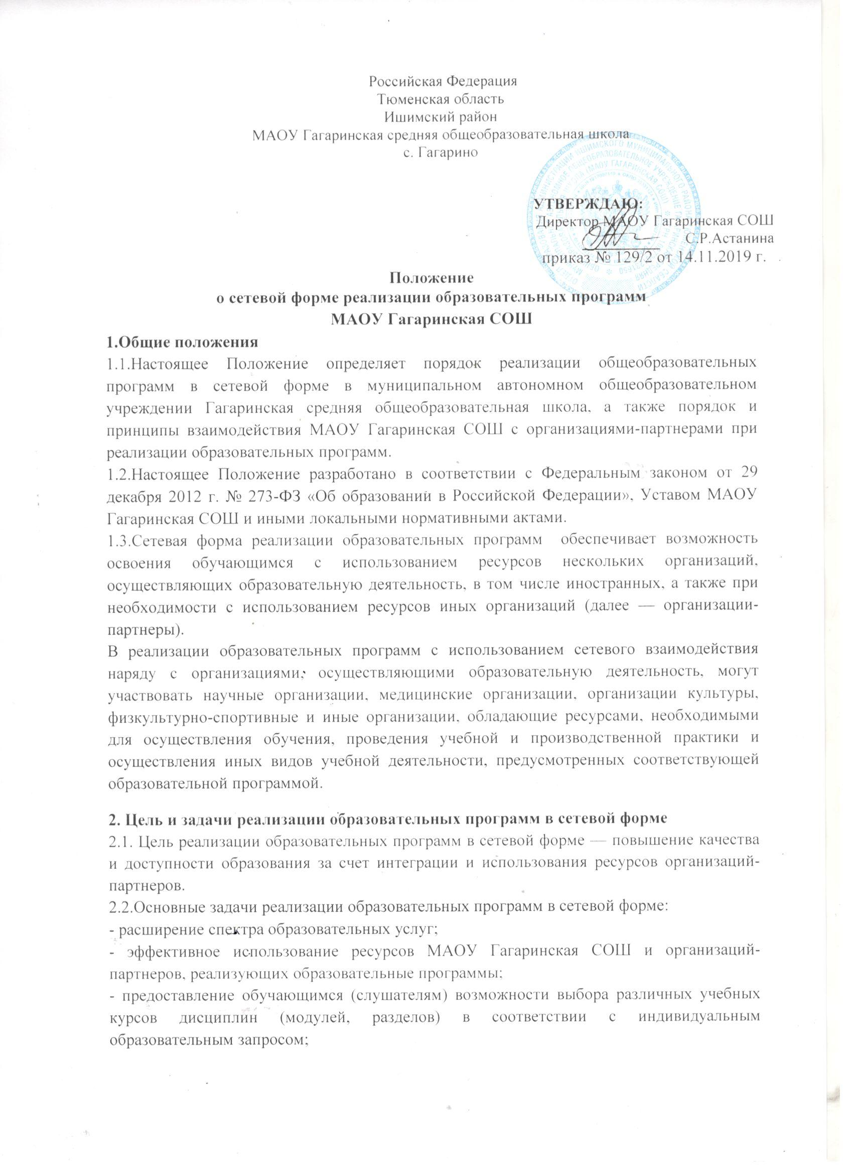
- расширение доступа обучающихся (слушателей) к образовательным ресурсам организаций-партнеров;
- реализация новых подходов к организационному построению образовательного процесса в МАОУ Гагаринская СОШ, образовательных и иных организациях сети;
- формирование актуальных компетенций слушателей за счет изучения и использования опыта ведущих организаций по профилю деятельности.

3.Порядок реализации сетевого взаимодействия
Образовательные услуги по реализации совместно разработанной (согласованной) образовательной программы или ее части оказываются в соответствии с требованиями федеральных государственных образовательных стандартов, определяющих содержание образовательных программ, необходимый объем учебной нагрузки, требования к уровню подготовки обучаемых, в соответствии с утвержденными учебными планами, годовым календарным учебным графиком, расписанием занятий и другими документами, описывающими организацию и реализацию части образовательной программы.
МАОУ Гагаринская СОШ несет ответственность в полном объеме за организацию образовательного процесса и контроль за его реализацией.
Организации-партнеры, участвующие в сетевой форме, несут ответственность за реализацию части образовательной программы:
- соблюдение требований образовательных стандартов и других нормативных документов, регламентирующих учебный процесс;
- соблюдение сроков, предусмотренных календарным графиком учебного процесса;
- материально-техническое обеспечение (обеспечение помещением, оборудованием и т. д.);
- методическое сопровождение данной части образовательной программы (обеспечение литературой, контрольно-тестовыми материалами, рекомендациями по самостоятельной работе обучающихся и т. д.).
Реализация сетевого взаимодействия может осуществляться в очной форме, а также с использованием дистанционных технологий.
Информирование о программах, которые могут быть реализованы в сетевой форме, осуществляется МАОУ Гагаринская СОШ с использованием:
- сайта школы;
- объявлений, размещенных на информационных стендах;
- личных собеседований с обучающимися;
- иными доступными способами.
Реализация образовательных программ в сетевой форме осуществляется на основании договоров о сетевой форме реализации образовательной программы, заключаемых между МАОУ Гагаринская СОШ и организациями-партнерами.
Договор о сетевой форме реализации образовательных программ должен учитывать требования законодательства об образовании, в том числе положения статьи 15 Федерального закона от 29 декабря 2012 г. № 273-ФЗ «Об образовании в Российской Федерации».
4.Организационное обеспечение сетевого взаимодействия
4.1.Общее руководство работой по организационному обеспечению и информационной поддержке сетевого взаимодействия осуществляет уполномоченное лицо МАОУ Гагаринская СОШ.
4.2.Организационное обеспечение сетевого взаимодействия включает следующие процессы:
- определение механизма сетевого взаимодействия (утверждение совместной образовательной программы/отдельных учебных модулей или использование материально-технической базы и ресурсов организации-партнера);
- подготовительные мероприятия по созданию и (или) оформлению комплекта документов для организации сетевого взаимодействия;
- заключение договора о сетевой форме реализации образовательной программы или иного договора (договора о сотрудничестве и совместной деятельности, договора возмездного оказания услуг и других);
- информирование обучающихся об образовательных программах, которые могут быть реализованы в сетевой форме;
- выполнение условий заключенного договора в части организации необходимых мероприятий по организации сетевой формы обучения;
- организационно-техническое обеспечение;
- итоговый анализ результатов.
4.3.В систему организаций, осуществляющих сетевое взаимодействие, могут входить:
- образовательные организации — некоммерческие организации, осуществляющие на основании лицензии образовательную деятельность в качестве основного вида деятельности в соответствии с целями, ради достижения которых такие организации созданы;
- организации, осуществляющие образовательную деятельность, в том числе иностранные, то есть образовательные организации и организации, осуществляющие обучение (организации, осуществляющие на основании лицензии наряду с основной деятельностью образовательную деятельность в качестве дополнительного вида деятельности);
- иные (ресурсные) организации: медицинские организации, организации культуры, научные организации, физкультурно-спортивные и иные организации, обладающие ресурсами, необходимыми для осуществления обучения, проведения учебной и производственной практики и осуществления иных видов учебной деятельности, предусмотренных соответствующей образовательной программой.
4.4.При реализации МАОУ Гагаринская СОШ образовательной программы в сетевой форме совместно с организацией-партнером устанавливается порядок совместной разработки и утверждения (согласования) образовательной программы, а также учебного плана.
4.5.Утверждение совместных (согласование) образовательных программ осуществляется уполномоченным должностным лицом либо коллегиальным органом управления МАОУ Гагаринская СОШ и организации-партнера в соответствии с их уставами.
4.6.В учебном плане совместной образовательной программы указываются организации-партнеры, ответственные за конкретные модули (дисциплины, циклы дисциплин).
4.7.МАОУ Гагаринская СОШ осуществляет набор на образовательную программу, координирует мероприятия по реализации образовательной программы, контролирует выполнение учебного плана, организует итоговую аттестацию.
5. Правовое обеспечение реализации образовательных программ в сетевой форме
5.1.В случае необходимости МАОУ Гагаринская СОШ обеспечивается внесение соответствующих изменений в Устав, структуру Учреждения и (или) должностные инструкции руководителей, заместителей руководителей, педагогических и иных работников, приказы, положения, иные локальные нормативные акты в целях установления соответствующих норм, направленных на установление:
- правил приема обучающихся, режима занятий обучающихся, формы, периодичности и порядка текущего контроля успеваемости и промежуточной аттестации обучающихся, порядка и основания перевода, отчисления и восстановления обучающихся, порядка оформления возникновения, приостановления и прекращения отношений между МАОУ Гагаринская СОШ, обучающимися и (или) родителями (законными представителями) обучающихся в связи с использованием сетевой формы реализации образовательной программы;
- правил и порядка зачисления обучающегося в соответствующую учебную группу (класс) и (или) о предоставлении обучающемуся возможности осваивать образовательную программу (часть образовательной программы) в рамках сетевой формы взаимодействия, а также регламента и порядка отчисления обучающегося;
- порядка изменения образовательных отношений как по инициативе обучающегося, родителей (законных представителей) несовершеннолетнего обучающегося, так и по инициативе МАОУ Гагаринская СОШ и (или) организации-партнера;
- правил учета и формы предоставления сведений о посещаемости занятий обучающимися по образовательным программам согласно договору между МАОУ Гагаринская СОШ и организацией-партнером;
- порядка учета результатов текущего контроля успеваемости и промежуточной аттестации обучающихся посредством ведения сетевых классных журналов в бумажном и (или) электронном виде (электронных классных журналов) в соответствии с законодательством;
- правил и порядка реализации академической мобильности (сопровождения) обучающихся к месту обучения в рамках реализации сетевой формы до организации-партнера и обратно в МАОУ Гагаринская СОШ, а также определение ответственных лиц, осуществляющих такое сопровождение;
- порядка итоговой аттестации обучающихся по разработанным совместным образовательным программам в рамках сетевого взаимодействия.
6. Статус обучающихся (слушателей) при реализации образовательной программы в сетевой форме
6.1.Права, обязанности и ответственность обучающихся по образовательным программам, реализуемым с использованием сетевой формы, а также порядок осуществления указанных прав и обязанностей определяются Федеральным законом, уставом и (или) соответствующими локальными нормативными актами МАОУ Гагаринская СОШ с учетом условий договора о сетевой форме реализации образовательной программы.
6.2.Зачисление на обучение в рамках сетевой формы образования происходит в соответствии с установленными правилами приема МАОУ Гагаринская СОШ.
6.3.Обучающиеся не отчисляются на период пребывания в организации- партнере, поскольку такое пребывание является частью сетевой образовательной программы, на которую зачислены обучающиеся.
6.4.Использование обучающимися учебной литературы, пособий и иных учебных материалов, в рамках освоения учебных предметов, курсов, дисциплин и т. д. осуществляется в порядке, установленном МАОУ Гагаринская СОШ по согласованию с организациями-партнерами в соответствии с условиями договора о сетевой форме реализации образовательной программы.
6.5.Порядок и режим использования обучающимися материально-технического оборудования при освоении учебных программ в рамках сетевого взаимодействия в организациях-партнерах осуществляется в порядке, предусмотренном договором между школой и данными организациями.
6.6. Обучающиеся осваивают предусмотренную договором часть сетевой программы в организации-партнере и предоставляют в МАОУ Гагаринская СОШ информацию, необходимую для выставления промежуточной аттестации по соответствующим учебным курсам, дисциплинам (модулям, разделам), практике и/или стажировке и т. д., если иное не предусмотрено договором о сетевой форме реализации образовательной программы.
6.7. Обучающиеся проходят итоговую аттестацию по сетевой образовательной программе в порядке, установленном в МАОУ Гагаринская СОШ.
6.8.К процессу оценки качества обучения по решению образовательной организации, организации-партнера могут привлекаться внешние эксперты.
- Финансовые условия обучения
7.1. Реализация образовательных программ в рамках сетевого взаимодействия не влечет возникновение финансовых обязательств Сторон; обязательства имущественного характера, связанные с реализацией договора, о сетевой форме взаимодействия, принимаются и реализуются Сторонами в порядке, установленном законодательством Российской Федерации.
7.2. МАОУ Гагаринская СОШ и организации-партнеры могут привлекать для реализации образовательной программы иные финансовые средства за счет внебюджетных источников, в том числе средств физических и юридических лиц.

